|  |  |
| --- | --- |
|  | 實作題 |

1. 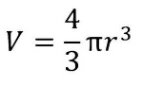這是內有空心球形的立方體。立方體的邊長是x，球形的半徑是r。 請設計程式，讓使用者輸入x和r值，並計算立方體的體積。例如：x=5, r=2時，立方體體積為91.49。球形體積公式:

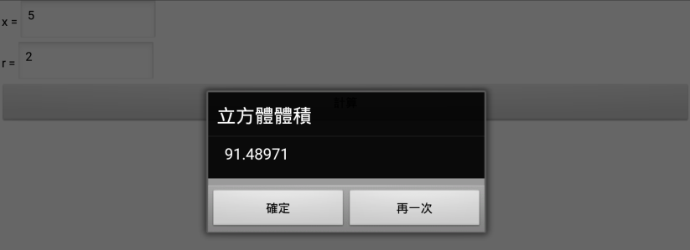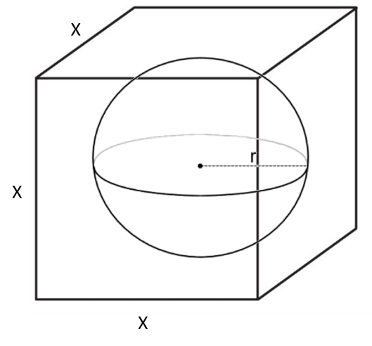

1. 讓使用者輸入五位數數字，並找出該數中的偶數加總。例如：使用者輸入74864，則答案為4+8+6+4=22。

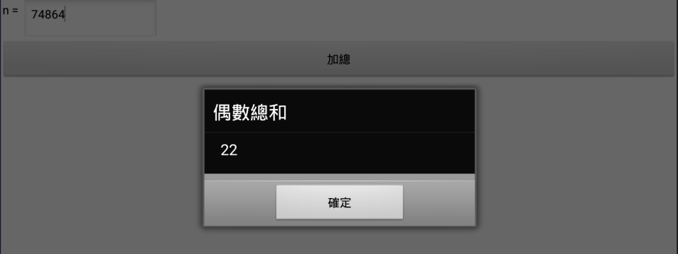

1. 請設計程式，讓使用者可以輸入n值，並計算出1+ $1/1$ + $1/2$ + $1/3$ +…+ $1/n$。計算至小數第2位。例如：n=123，答案為6.39。

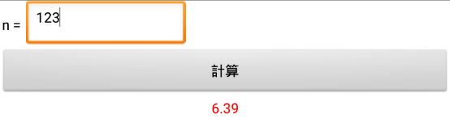

|  |  |
| --- | --- |
|  | 實作題 |

1. 請設計程式，讓使用者可以輸入n值，並計算出1+ $1/{1!}$ + $1/{2!}$ + $1/{3!}$ +…+ $1/{n!}$。計算至小數第2位。例如：n=5，答案為2.72。

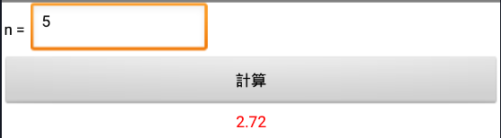

1. 讓使用者在文字輸入盒輸入兩個數字，當按下按鈕後，會將兩個文字輸入盒的數字交換。

